**Alessandro nail cream**

**Skóra dłoni jest bardzo delikatna i często narażona na działanie szkodliwych czynników zewnętrznych. Dowiedz się jak dbać o dłonie, by były jedwabiście gładkie i sprawdź produkt do pielęgnacji <strong>alessandro nail cream</strong>. Serdecznie zapraszamy!**

**Alessandro nail cream - jak dbać o dłonie?**

Dłonie to nasza wizytówka, dlatego powinniśmy poświęcić szczególną uwagę ich pielęgnacji. Po pierwsze, powinniśmy zwrócić uwagę na to, jakich produktów używamy do mycia rąk. Warto wybierać delikatne mydła, zawierające nawilżające olejki, dzięki którym dodatkowo nawilżymy skórę dłoni. Jeśli chodzi o nawilżanie dłoni, to również nie wolno zapominać o regularnym stosowaniu kremów do rąk, takich jak alessandro nail cream, które mają za zadanie odżywić skórę, a także wzmocnić nasze paznokcie. Skóra dłoni bardzo często ulega podrażnieniom i przesuszeniu od mrozu czy przy wykonywaniu codziennych obowiązków, takich jak zmywanie naczyń czy sprzątanie, dlatego warto pamiętać o zakładaniu rękawiczek, które ochronią nas przed szkodliwym działaniem czynników zewnętrznych.

**Alessandro nail cream - idealny produkt do pielęgnacji dłoni i paznokci**

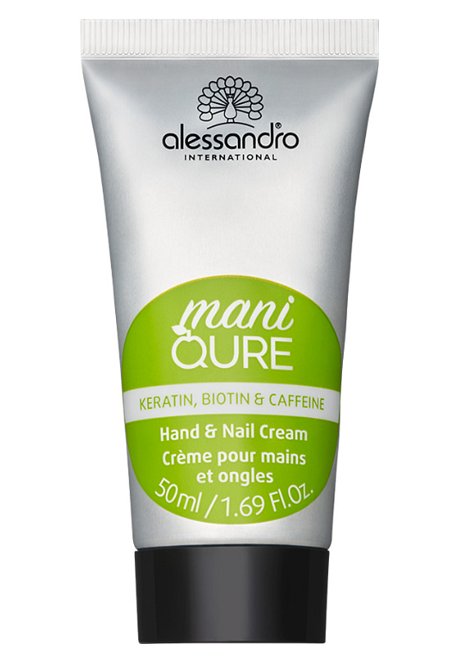

*Alessandro nail cream* to krem do rąk, który został wzbogacony olejkiem z migdałów, a także olejkiem z pestek brzoskwini, które nawilżają skórę dłoni, a także wzmacniają paznokcie. Produkt ten zapobiega przesuszaniu i pierzchnięciu skóry, sprawiając, że dłonie stają się jedwabiście gładkie i odżywione.

**Gdzie kupić produkty do pielęgnacji dłoni i paznokci?**

Produkty do pielęgnacji dłoni i paznokci, takie jak krem do rąk [alessandro nail cream](https://alessandro.pl/pielegnacja-dloni-i-paznokci/maniqure/20,krem-do-rak-hand-nail-cream), znajdziesz w sklepie internetowym Alessandro. Wszystkie kosmetyki dostępne na stronie odznaczają się wysoką jakością, a także są dostępne w atrakcyjnych cenach. Zapraszamy do zapoznania się ze szczegółową ofertą!